**PRESSEMEDDELELSE**

**December 2017**

**TROLLBEADS TIARA**

**Nytårsfestens prinsesse**



Klæd dig som en sand prinsesse til jule- og nytårsfesterne og gør således anledningen helt speciel. Et tiara er det uigenkaldeligt største smykke statement, der findes, og vil altid være enhver fests uundgåelige midtpunkt. Et must-have smykke til de største begivenheder i livet og et smykke, der kan vare længe efter festens toner har klinget af. Alle dele af tiaraen kan nemt tages af og bruges i mange andre smykker til anledninger, der spænder fra fest til dagligdag og fra armbånd til halskæde.

Trollbeads Tiara har taget konceptet bag det originale bead on bracelet brand helt ud og lavet en lille smykkerevolution – endnu engang. Ingen har før givet dig mulighed for at designe dit helt eget unikke tiara. Et tiara med et royalt strøg til dine festlige højdepunkter med nye prominente spacers i kombination med dine favoritperler, der tillader dig at skabe et unikt smykke med uendelige muligheder.

**Nye ikoniske designs på Trollbeads Tiara**

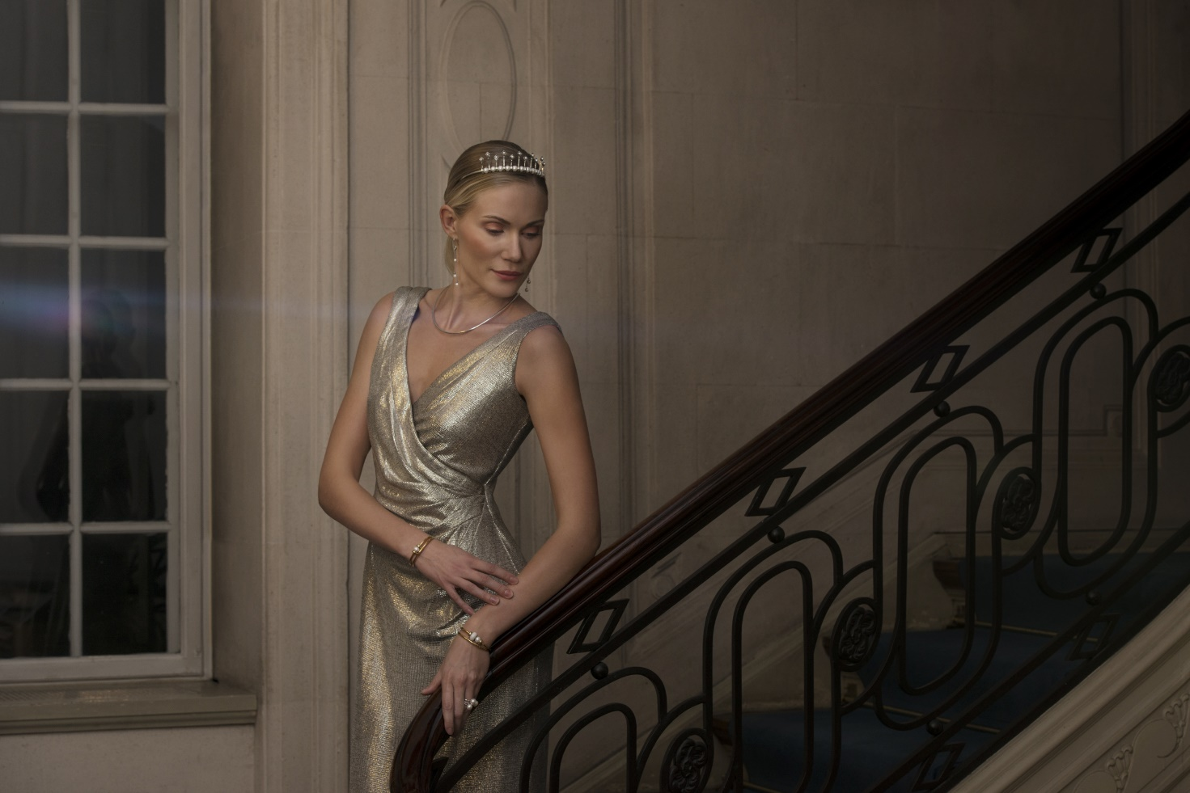

Vi lancerer fem nye og smukke Trollbeads Tiara designs. Kollektionen er designet af Josefine Smith, der har fundet inspiration i Art Nouveau perioden, der er inspireret af ornamentalske linjer og organiske former.

Josefine Smith fortæller: *“Min Tiara kollektion er et møde mellem natur og håndværk. Jeg er fascineret af naturens enkle elementer, der tillader detaljerne i et design at stå tydeligt frem.”*

Josefine Smith har arbejdet med at skabe spacers af Sterling sølv plader – en ny og anderledes tilgang end at arbejde i f.eks. voks – der giver et helt anderledes udtryk. De nye designs kan bruges med begge sider pegende udad, hvilket giver mulighed for to forskellige udtryk på Tiaraen.

Kugler og spacere på tiaraet kan bruges med resten af Trollbeads kollektionen, så du kan skabe fantastiske bangles, halskæder og armbånd, når du ikke har brug for tiaraet. Gå til trollbeads.com for yderligere inspiration.

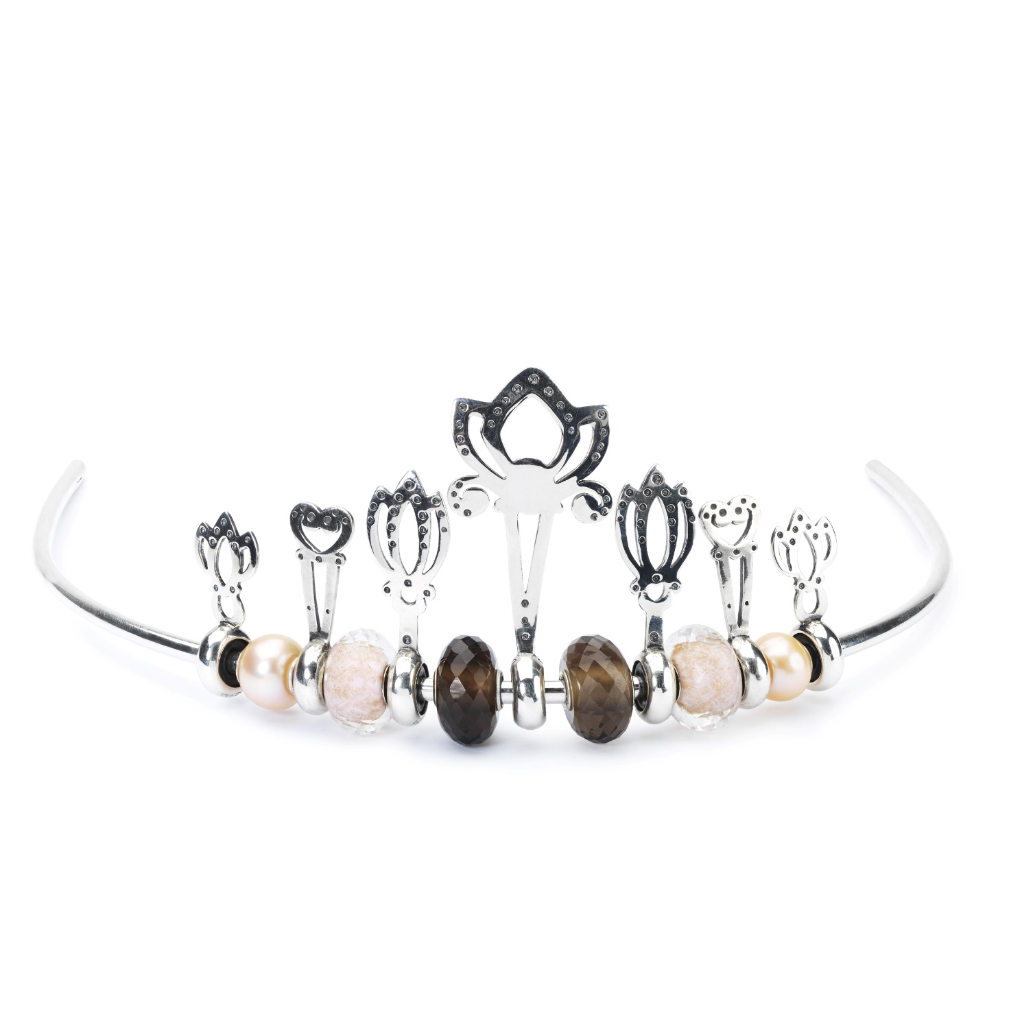

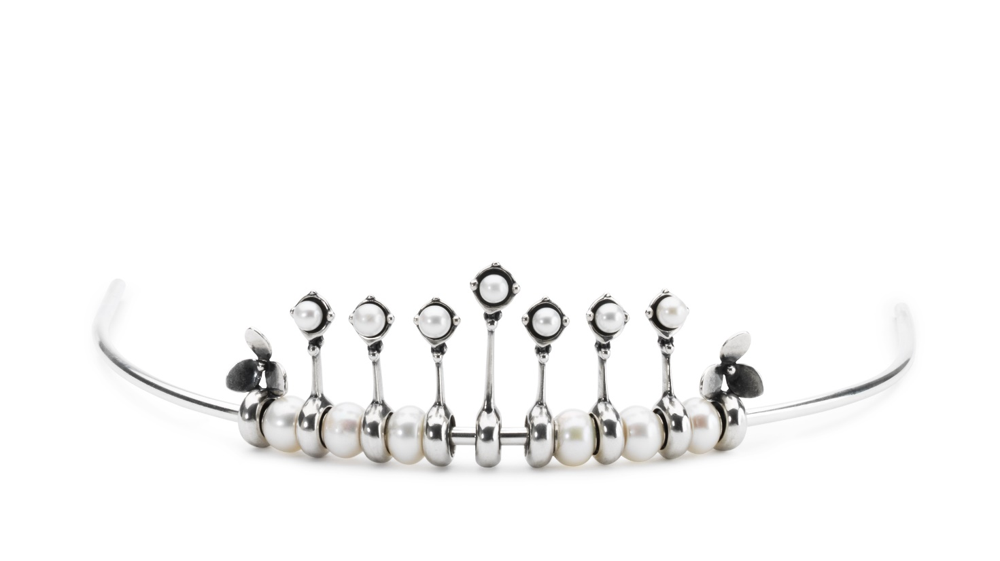Video:

<http://www.mynewsdesk.com/trollbeads/videos/princess-of-the-gala-32949>

<http://www.mynewsdesk.com/trollbeads/videos/the-beautiful-trollbeads-tiara-32953>

<http://www.mynewsdesk.com/trollbeads/videos/new-designs-for-the-trollbeads-tiara-32950>

Flere billeder:

<http://www.mynewsdesk.com/trollbeads/pressreleases/princess-of-the-gala-2324119>

For yderligere information, billeder eller prøver, venligst besøg [www.trollbeads.com](http://www.trollbeads.com) eller kontakt:

Annette Spanggaard Bettina Løvstrøm Petersen [annette@thejournal.nu](mailto:annette@thejournal.nu) [blp@trollbeads.com](mailto:blp@trollbeads.com)

Telefon 29 26 20 24 Telefon 33 93 60 93

**Om Trollbeads**

Trollbeads, en dansk familieejet smykkevirksomhed, blev etableret i 1976 og opfandt det originale bead on bracelet koncept. Gennem Trollbeads 600 forskellige kugler i sølv, guld, glas og sten, er visionen at give mulighed for at udtrykke personlig stil. Trollbeads smykker sælges i mere end 30 lande gennem virksomhedens egne flagskibsbutikker, uafhængige detailbutikker samt online på www.trollbeads.com.